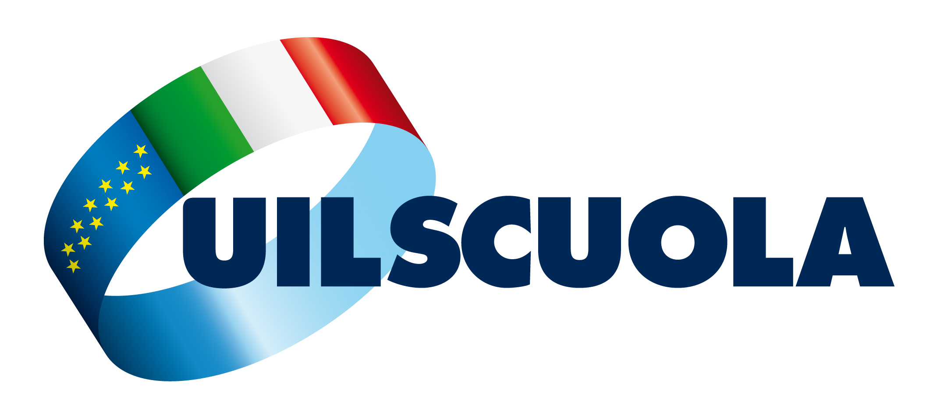
mercoledì 8 gennaio 2014
INFORMATICONUIL

Il Governo torna indietro sul prelievo di 150 euro. Dopo la protesta del mondo della scuola e l’intervento del sindacato, è prevalsa la buona politica

Di Menna: ora restano due cose importanti da fare

L’avvio della trattativa all’Aran e la modifica del decreto 122 che penalizza ingiustamente proprio la scuola con il blocco sia del contratto che degli scatti

Dopo la protesta del mondo della scuola e l’intervento tempestivo dei sindacati è prevalsa la buona politica, che è intervenuta in modo chiaro e tempestivo per risolvere un problema che il Governo, se ci avesse ascoltati, avrebbe potuto evitare.

Verificheremo che la gestione amministrativa – commenta il segretario generale della Uil Scuola, Massimo Di Menna – sia veloce e che negli stipendi di gennaio non ci siano sorprese dovute a cattiva burocrazia.

Ora ci sono due cose da fare:

- la prima, in tempi rapidissimi, è l’emanazione dell’atto di indirizzo all’Aran per l’avvio della trattativa per il riconoscimento degli scatti di anzianità relativi all’anno 2012

- la seconda, la modifica del decreto n. 122 che, solo per la scuola, ha previsto una doppia penalizzazione, il blocco del contratto per ulteriori tre anni e, contestualmente, il blocco degli scatti di anzianità con un prelievo di 300 milioni di euro.

Questa – mette in chiaro Di Menna – è una decisione che il Governo deve assolutamente assumere.

E’ positiva e tempestiva la decisione presa questa mattina a Palazzo Chigi che ferma il prelievo di 150 euro sugli stipendi. Ci attendiamo – sottolinea il segretario generale della Uil Scuola – che la valorizzazione del lavoro del personale e la centralità dell’istruzione entrino concretamente tra le priorità del Governo nel programma che si appresta a varare.

By segreteria territoriale UIL Scuola Catania.
Salvo Mavica, segretario generale

